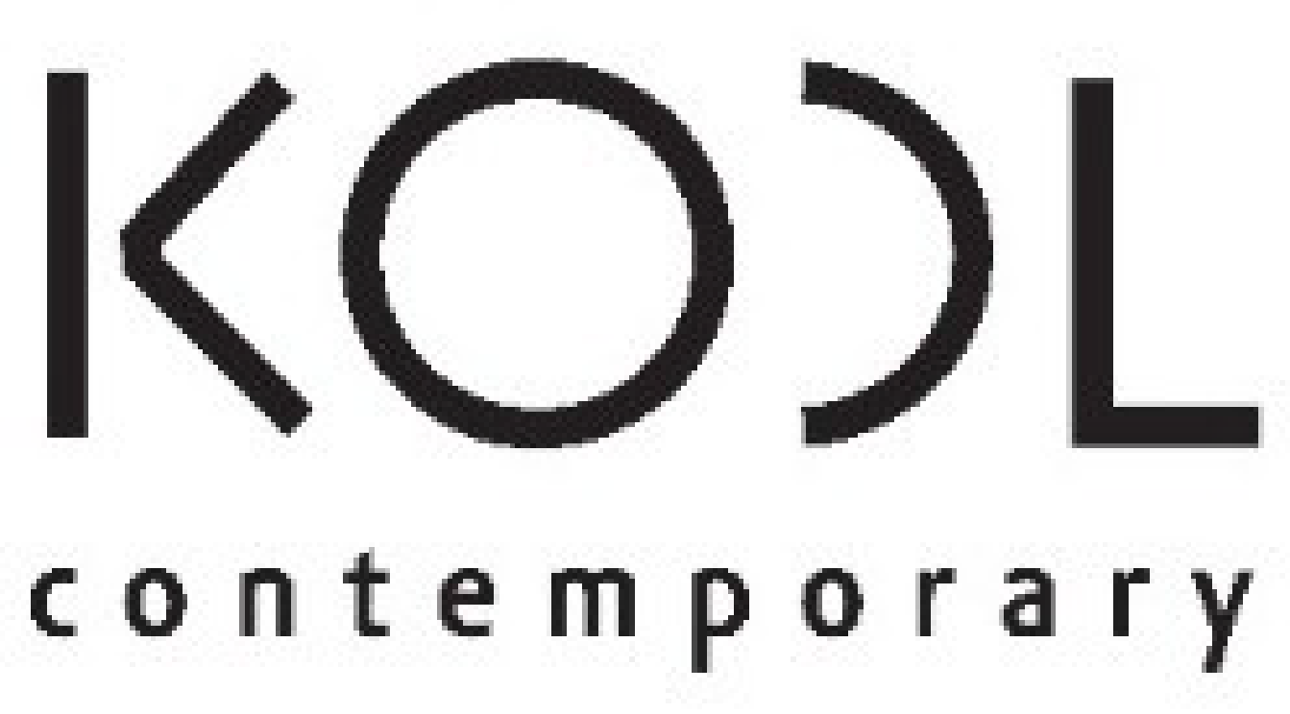

Letní výtvarný salon KodlContemporary zve do světa současného umění i mladé diváky
Letní výtvarný salon KodlContemporary již posedmé představuje přední osobnosti soudobé umělecké scény. Výstava, kterou můžete od 19. června do 16. srpna navštívit v Galerii KODL, je přehlídkou různorodých, ovšem jedinečných a inovativních přístupů k současnému umění.

Svá díla tentokrát představují Martin Janecký, Anna Jožová, Pavlína Kvita, Jakub Matuška aka Masker, Michal Mráz, Bára Prášilová a Monika Žáková. Různorodost zastoupených médií, od skleněné plastiky přes fotografii, malbu, sochu až ke konceptuálnímu designu, odráží snahu překonávat konvence související s upřednostňováním tradiční malby před ostatními výtvarnými prostředky. Médiem, které má na letošní výstavě významné postavení, je sklo.

Sklářské umění je nádherným řemeslem s několikasetletou historií a jedním z oborů, které proslavily české země po celém světě. K celosvětově nejuznávanějším sklářským sochařům vůbec patří Martin Janecký, který své zkušenosti získával nejprve díky rodinné řemeslné tradici a následně především v USA, kde studoval na vyhlášené Pilchuck Glass School. Pracuje náročnou technikou, kterou ovládá jen několik lidí na světě, a to ručním tvarováním skla zevnitř žhavé baňky (tzv. inside bubble sculpting), při kterém se nepoužívají žádné formy. Začíná se od čisté, rovnoměrné koule, na kterou se v několika vrstvách nanáší sklářské barvy. Následně se bublina otevře a modeluje nástroji do požadovaného tvaru, což v případě nejčastějších Janeckého námětů v podobě hlav a rukou vyžaduje velmi důkladnou znalost lidské anatomie. V autorových sochách lze číst jeho zálibu ve starých kulturách, barokních a klasicistních sochařských portrétech i v díle mistra počátků moderního sochařství Augusta Rodina.

Sklo je také hlavní doménou autorky Anny Jožové, čerstvé absolventky Ateliéru skla Ronyho Plesla na Vysoké škole uměleckoprůmyslové v Praze, která je pro svůj specifický sofistikovaný rukopis považována za jednu z nejzajímavějších osobností mladé konceptuálně-designerské scény. Základní linií její tvorby jsou autorské vázy, do jejichž podoby promítá řadu palčivých problémů současnosti, spjatých především s tématy klimatické krize, vymírání živočišných druhů, dominance savců na planetě a kontrastu lidského a geologického vnímání času. Řada objektů pracuje s naivní představou nesmrtelnosti lidského druhu a pošetilostí počínání nicotného člověka vůči všemocné přírodě.

Pomíjivost života se také zrcadlí v totemických objektech Pavlíny Kvity, jež ve své recentní tvorbě využívá především materiálu betonu a acrystalu. Její umělecký projev je určitou kombinací osobní mytologie, zvířecího i lidského světa a nehybných architektonických tvarů. Pradávné se zde setkává s naprosto aktuálním. Dlouhodobě sledovaným motivem autorky je určitý archetyp vnitřního bojovníka, jehož cílem je život v harmonii, v rovnováze s okolím i s vlastní vnitřní povahou.

Na pomezí objektu a malby balancují díla současné umělkyně Moniky Žákové. Její ideová východiska jsou blízká myšlenkovému světu spekulativního realismu, v jehož centru stojí otázka, jak vypadá bytí a rozum z pohledu objektu. Postupně opustila malířské náčiní a osvojila si pracovní postupy, které jsou vlastní spíše sochařské či architektonické práci. Používá světlo, prostor, skladbu, pohyb a také různorodé materiály, jakými jsou například látky, kovy, papír či sádra, které jsou jak základní technologií, tak základním obsahem její práce.

Na výstavě je zastoupeno i médium fotografie, jež prezentuje Bára Prášilová, jedna z nejrespektovanějších současných vizuálních umělkyň ověnčená řadou mezinárodních ocenění, mezi nimiž například i Hasselblad Master nebo Clio Awards. V roce 2022 pokřtila svou první monografii oceněnou titulem Fotografická publikace roku, jejímž autorem je věhlasný newyorský kunsthistorik Thomas Beachdel, který její svérázné, surreálně laděné fotografie charakterizoval jako „obrazy úžasu“ pohybující se na hranici krásy a znepokojivé podivnosti.

Znepokojivé myšlenky odkazující nejen k celospolečenským traumatům, ale v mnoha případech především k osobnímu životu samotného umělce žijí podobně jako ve fotografiích Báry Prášilové i v obrazech někdejší výrazné osobnosti graffiti scény, Jakuba Matušky aka Maskera. Zatímco u Prášilové se schovávají za domnělou atmosféru klidu a vizuální dokonalosti, u Matušky se tyto náměty skrývají pod rouškou groteskní pitvornosti. Jeho tvorba je založena na svébytné technice kombinující spontaneitu propiskové kresby, digitální přípravu na obrazovce iPadu a svobodu samotné malby.

Graffiti a street artová minulost se podepsala i na podobě obrazů dalšího na výstavě zastoupeného autora, Michala Mráze, který ve svých dílech podrobuje drobnohledu společenské klima druhé poloviny 20. století i současnosti. Ze street artu si neodnesl pouze kriticko-analytické myšlení, ale také techniku gestické šablonovité malby. Vizuální strategii staví nejen na ní, ale také na estetice americké reklamy z období 50. až 60. let a specifickém remixu nalezených fotografií, symbolů a odkazů ke kanonickým dílům dějin umění.

Hlavní misí KodlContemporary a tedy i výročních Salonů je posouvat hranice a limity ve vnímání a prezentaci soudobého českého umění. Ten letošní bude kromě těch výtvarně-technologických překlenovat i hranice demografické, a to nejen zařazením mladých autorek a autorů, ale i diváctvem, na které se zaměřuje. Po skončení výstavy v Galerii KODL se totiž přesune na střední školy International School of Prague a Park Lane International School, kde bude pro studenty kromě samotné výstavy připraven bohatý doprovodný program zaměřený na současné umění.

Kontakty:
Národní 7, Praha 1
www.kodlcontemporary.com
Email: kodl@kodlcontemporary.com
Instagram: @kodlcontemporary

Pro novináře:
Terezie Kaslová
komunikace a marketing
Tel.: +420 603 551 372
Email: terezie.kaslova@galeriekodl.cz; terezie.kaslova@kodlcontemporary.com

